Учреждение образования

«Белорусский Государственный Технологический Университет»

Кафедра полиграфического оборудования и систем обработки информации

Отчет по лабораторной работе №1

ЯЗЫКИ ПРОГРАММИРОВАНИЯ B&R AUTOMANION STUDIO

по дисциплине «Автоматизация технологических процессов в полиграфии»

Выполнили:

Студенты 3 курса 2-2 спец. ИСиТ

Шейбак Дарья

Шастовская Марина

Проверил:

Старший преподаватель Сулим П.Е.

Цель работы

Изучить состав и назначение программы B&R AUTOMANION STUDIO, научиться создавать новый проект с автоматическим и ручным определением аппаратных средств.

Ход выполнения работы

B&R Automation Studio – это интегрированная аппаратно­-ориентированная система и среда программирования, содержащая инструменты для всех фаз проекта. Это означает, что при создании проекта должны быть определены аппаратные средства. Это масштабное средство автоматизации и управления проектами с возможностями программирования, встроенной визуализации и конфигурации, диагностики, дистанционного технического обслуживания.

Рабочий интерфейс программы B&R AUTOMANION STUDIO:

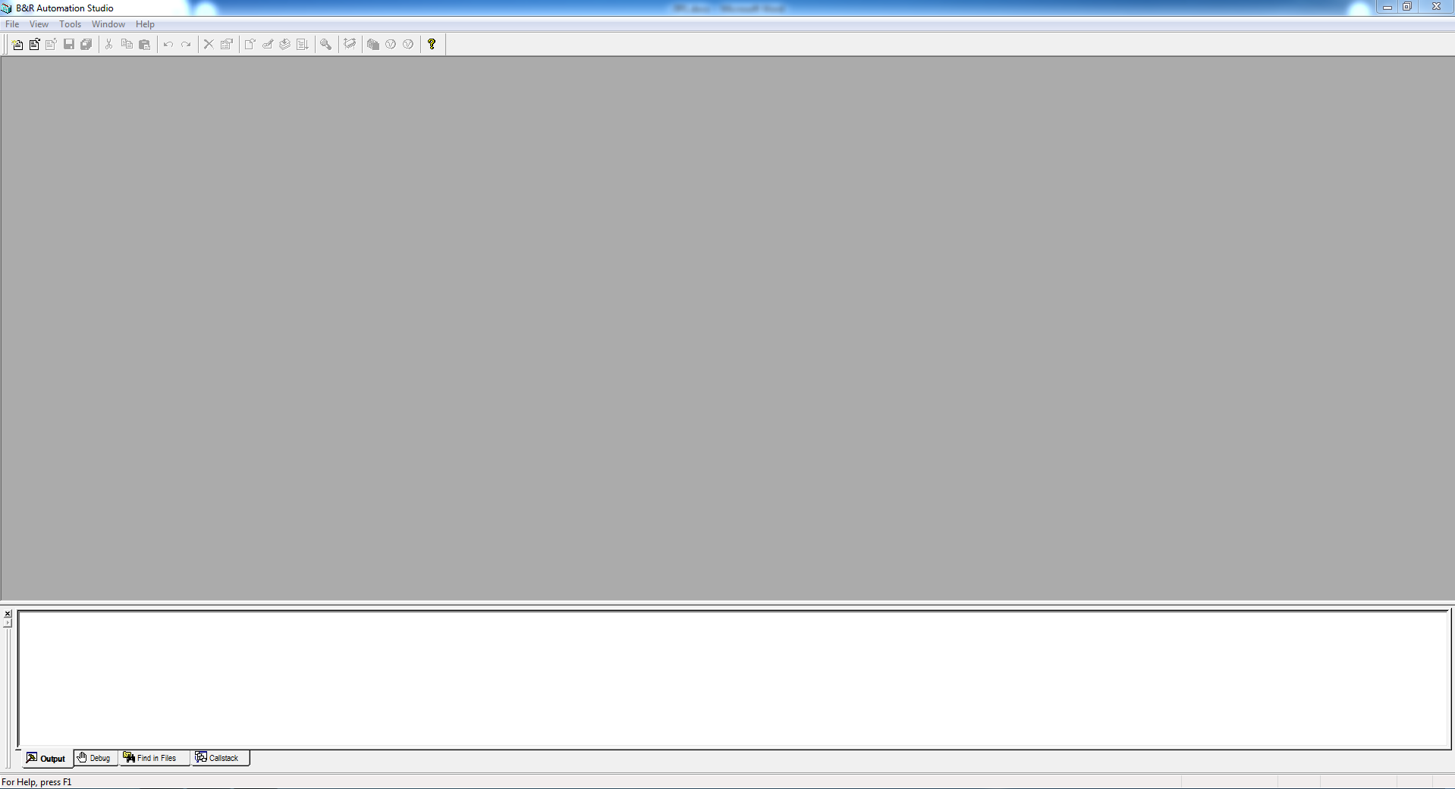

Главное меню содержит значки панели инструментов, которые обеспечивают быстрый доступ к различным командам и функциям. Если поместить указатель мыши поверх значка, то показывается его название:



Панель инструментов – создание проекта, открытие, закрытие, сохранение, помощь, просмотр свойств объекта, его удаление и сборка проекта:



Кнопка создания нового проекта:



Окно сообщений – статус программы и отладочная информация во вкладке Debug:

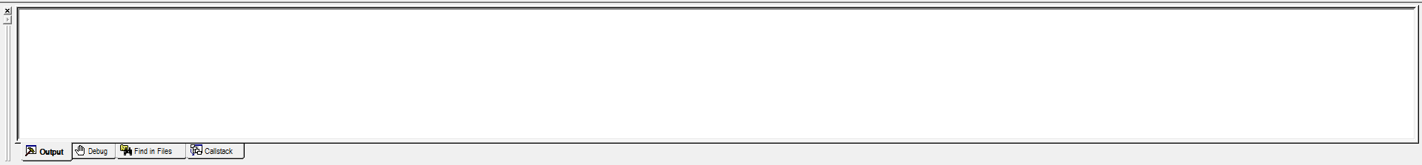

Строка состояния



Здесь в дальнейшем будет отображаться режим состояния программы:

1. RUN
2. SERV
3. DIAG
4. OFFLINE

В строке состояния внизу окна также показывается информация:

1. Краткая справочная информация для команд меню или значков панели инструментов.
2. Краткая информация о процедурах редактирования.
3. Текущая позиция в списке, дереве или тексте.
4. Состояние online­-соединения между программатором и целевой системой
5. Состояние целевой системы (RUN, STOP, DIAG).
6. Состояние различных клавиш (CapsLog, Num, Scroll)

Выход из программы:

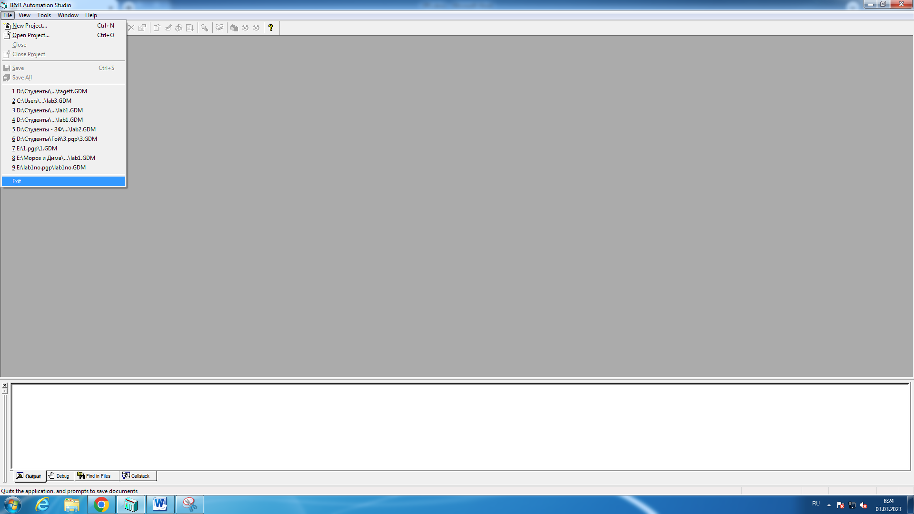

Создание нового проекта File -> New project:

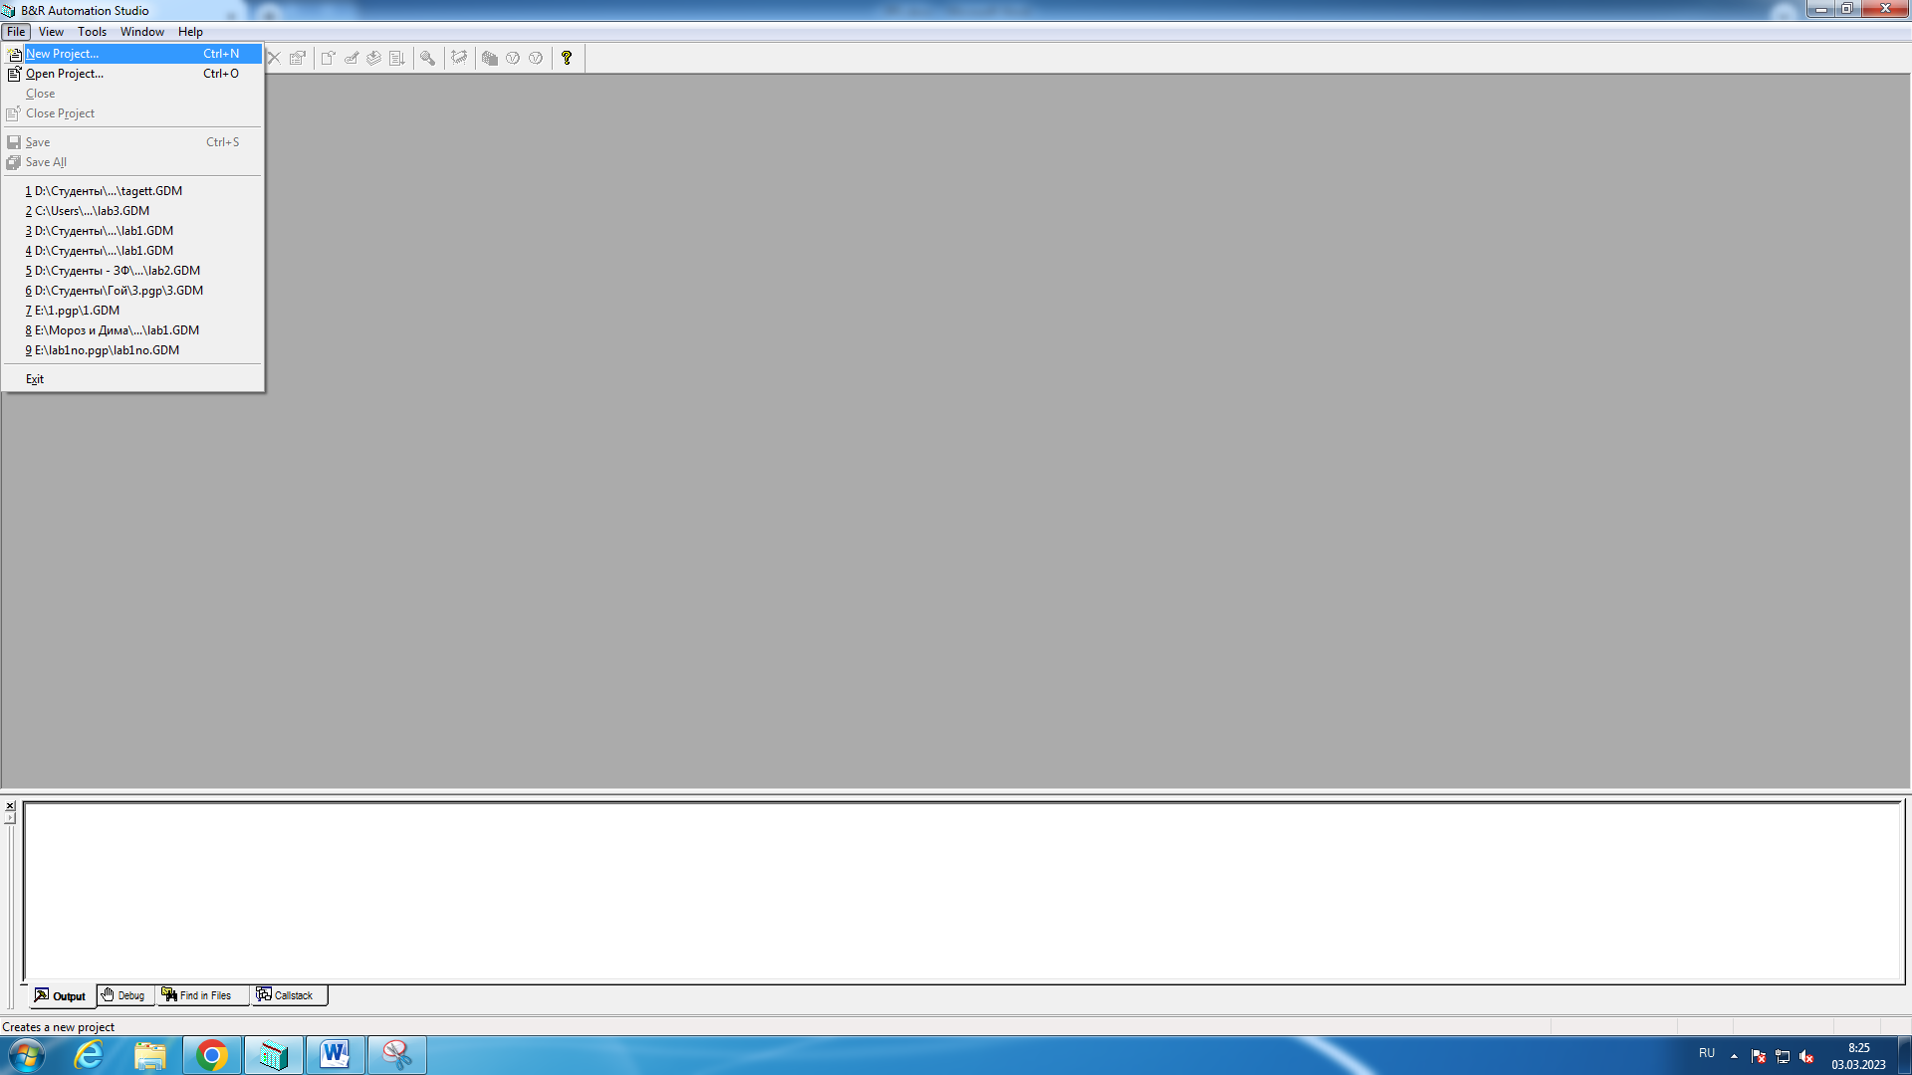

Введем имя проекта и путь к нему - для ручного определения аппаратного обеспечения необходимо дезактивировать опцию Upload hardware from target:

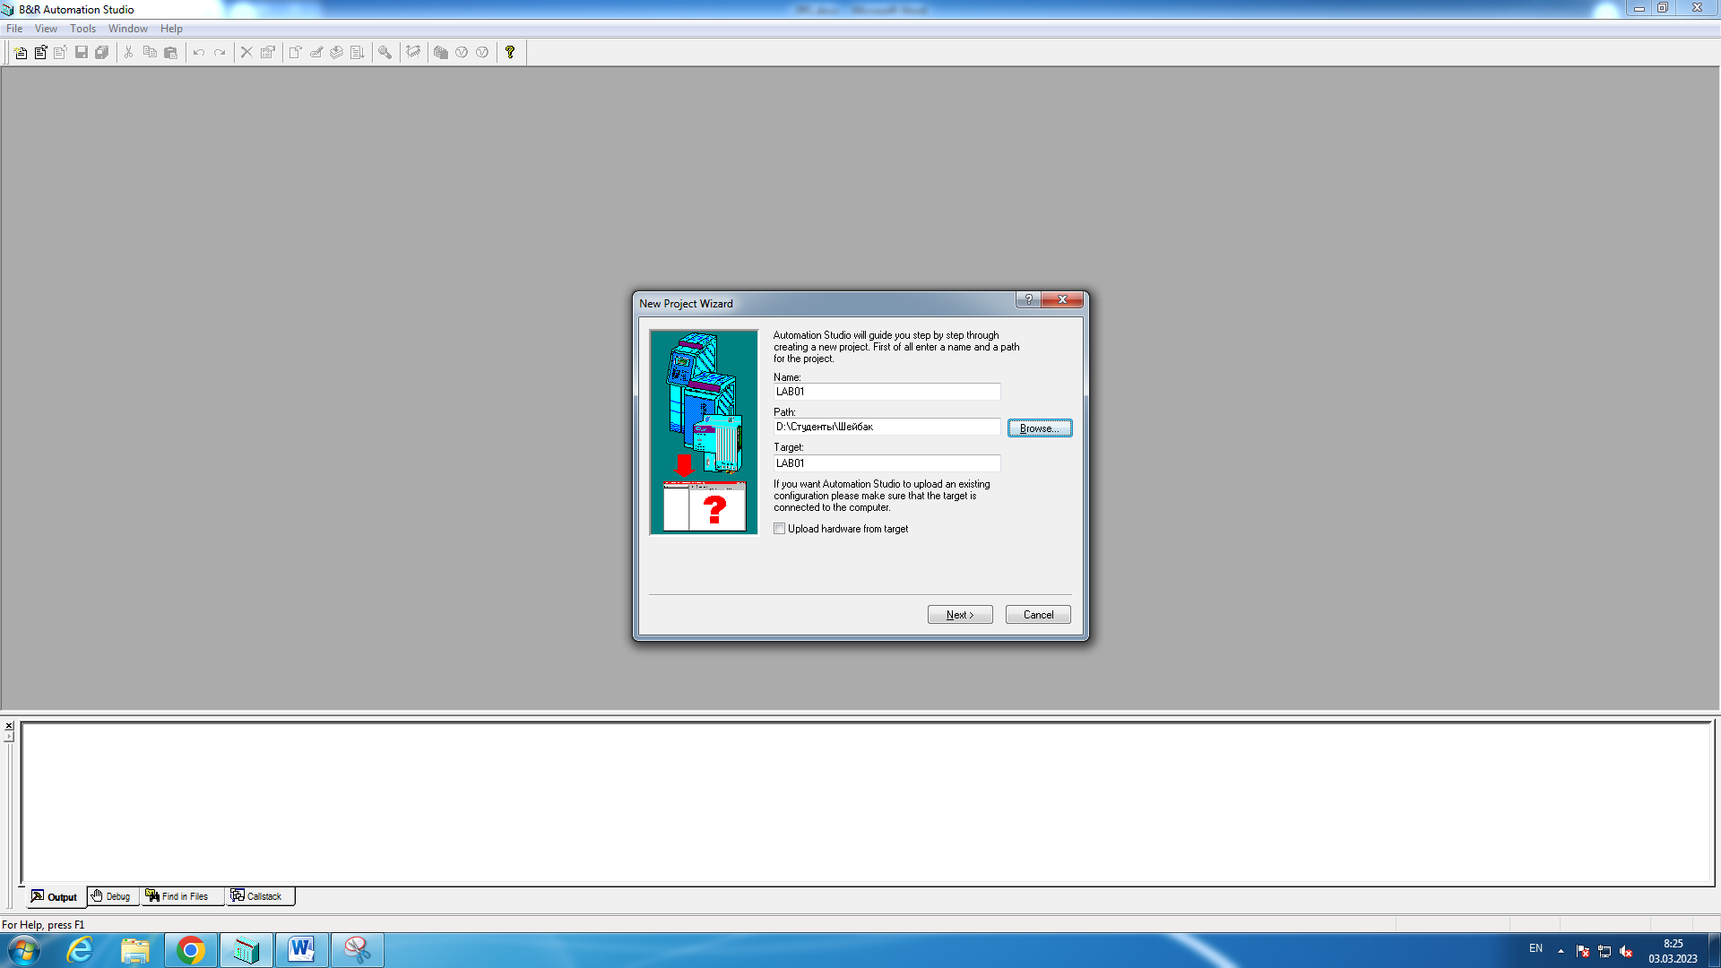

Выберем модуль центрального процессор для нового проекта – Power Panel PP41:

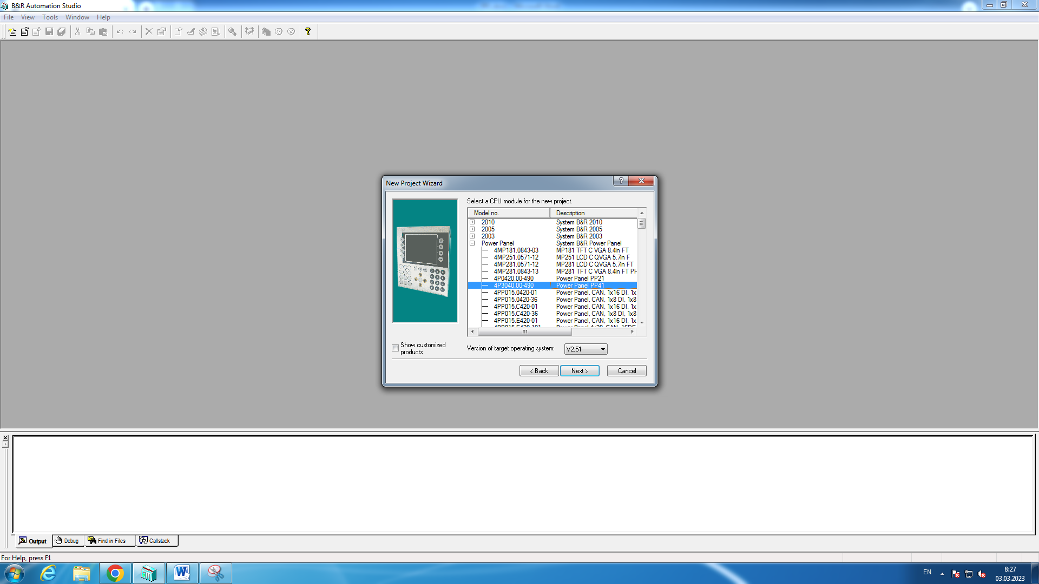

Параметры проекта:

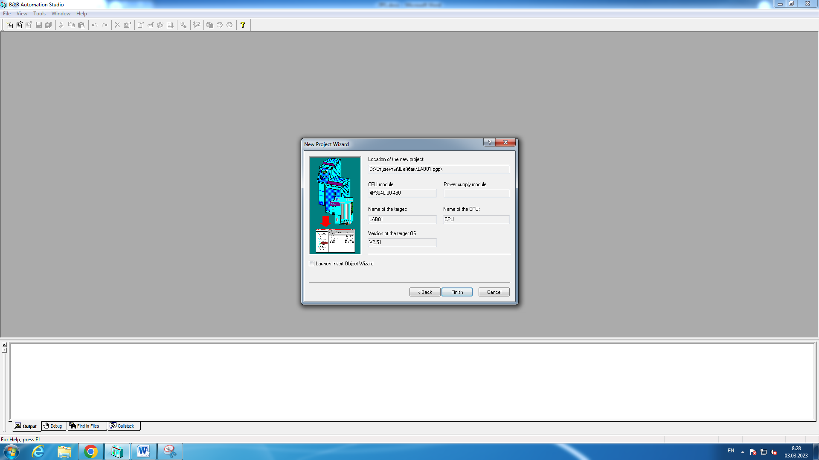

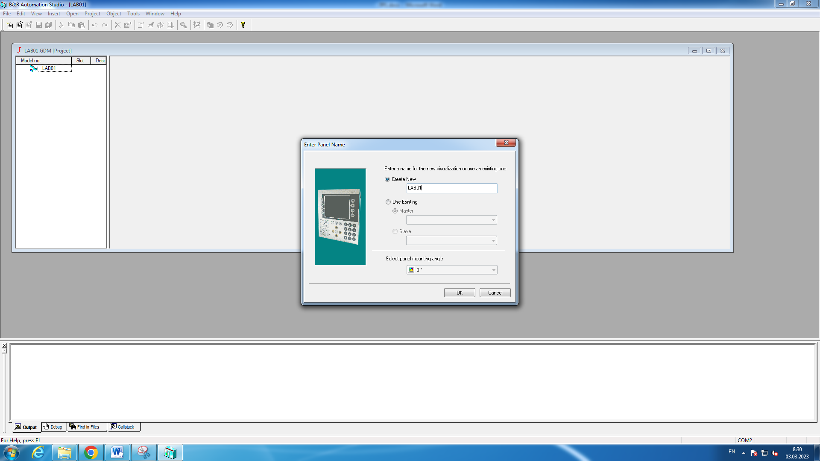

Рабочая область проекта:

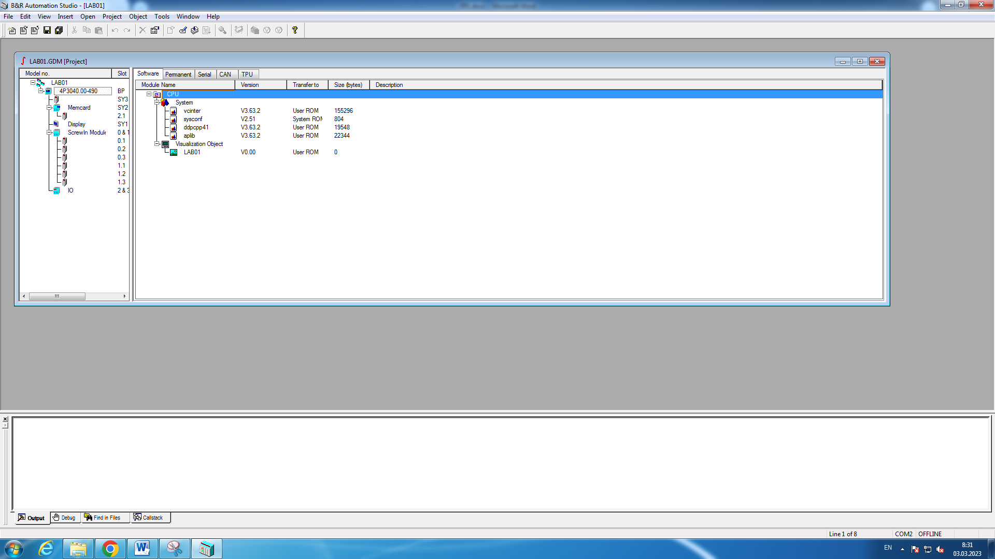

Текущие порт и состояние соединения:



Посмотреть присоединенные COM-порты в диспетчере устройств:

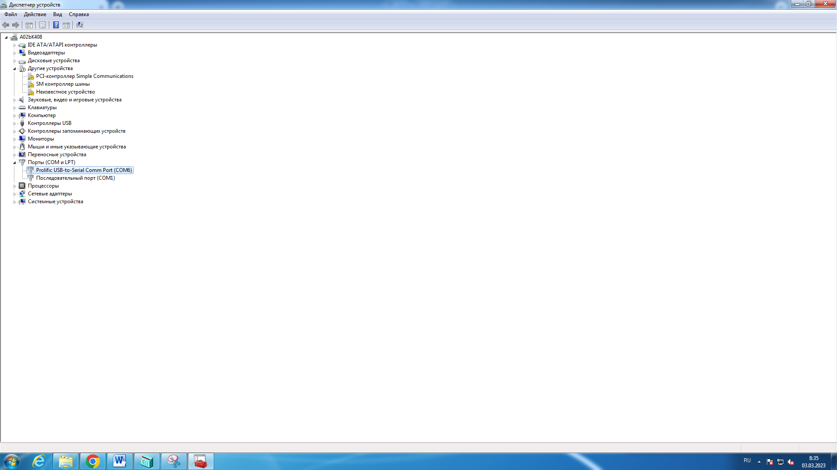

Окно рабочей среды:

В левой части окна дается краткий обзор аппаратных средств, использованных в проекте (конфигурация аппаратного обеспечения):

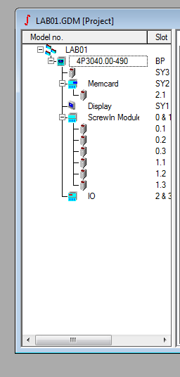

В правой части окна приводится дополнительная информация и параметры настройки для отмеченного модуля:

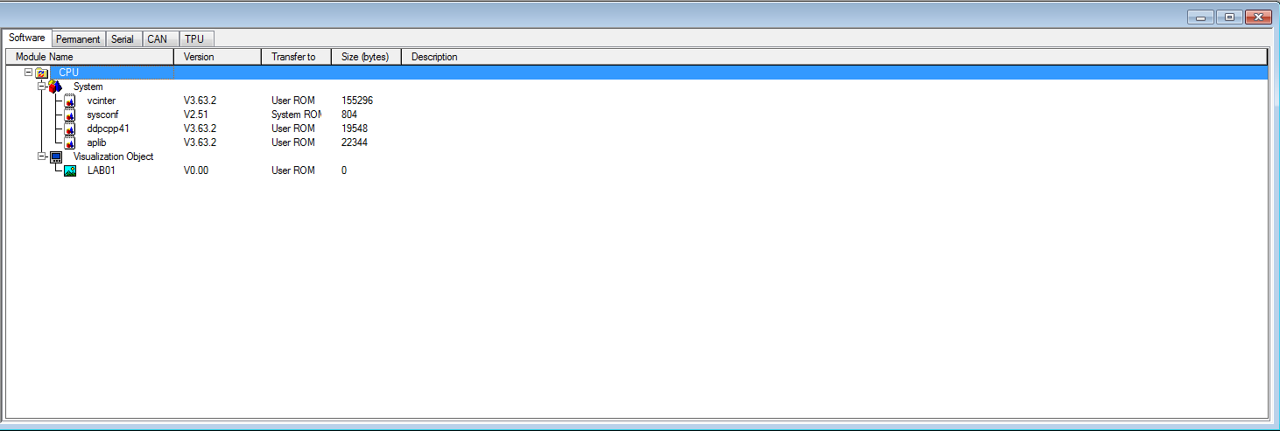

Вкладки панели настроек отмеченного модуля: для получения доступа к конфигурации:



Для иллюстративной программы мы создадим циклический объект, потому что он должен обрабатываться циклически. Создание циклического объекта:

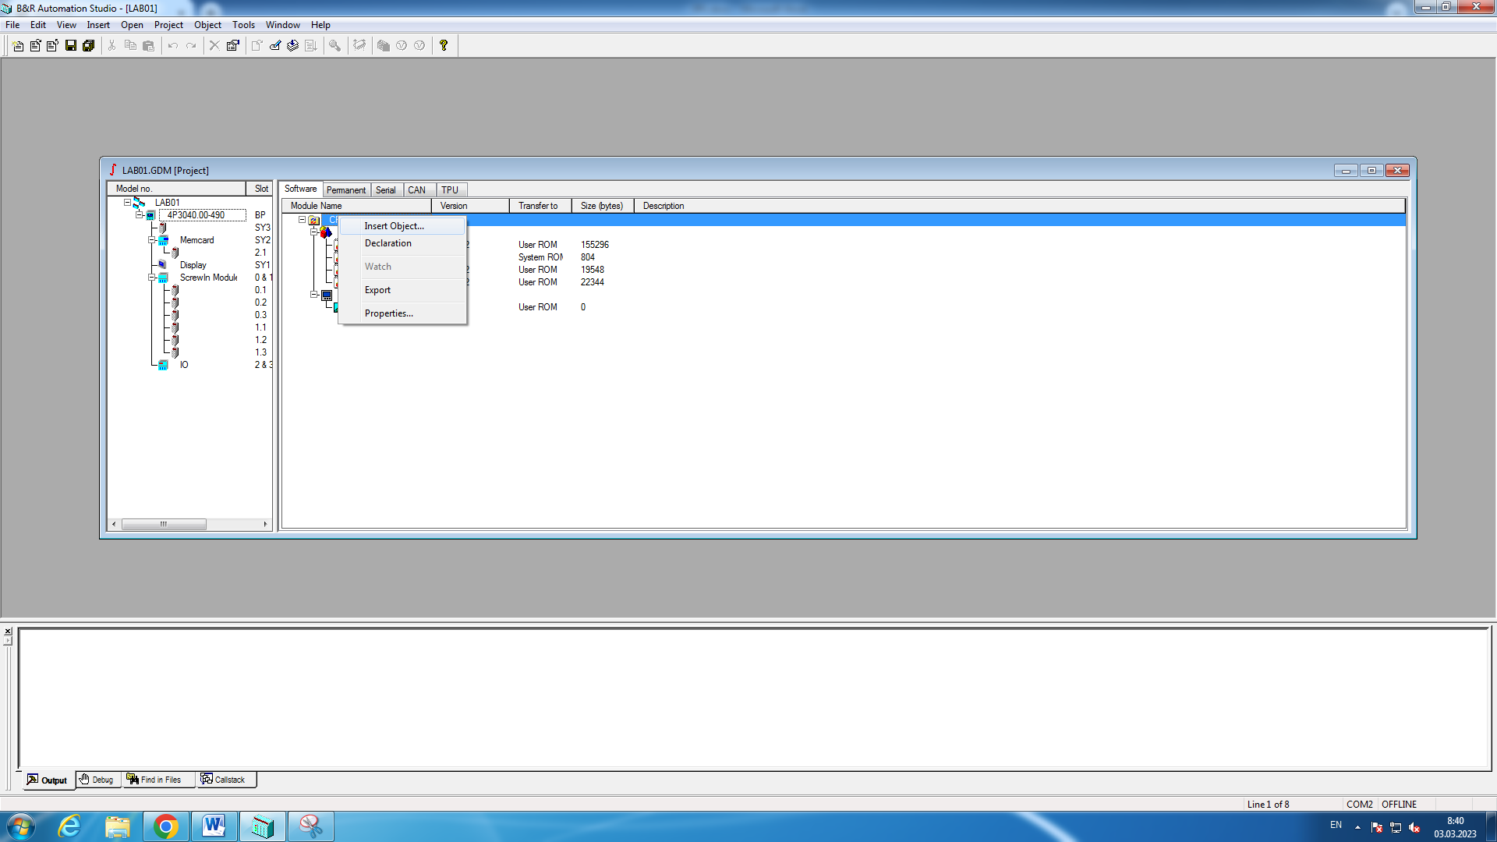

Еще один вариант создания объектов – в главном меню кнопка Insert:

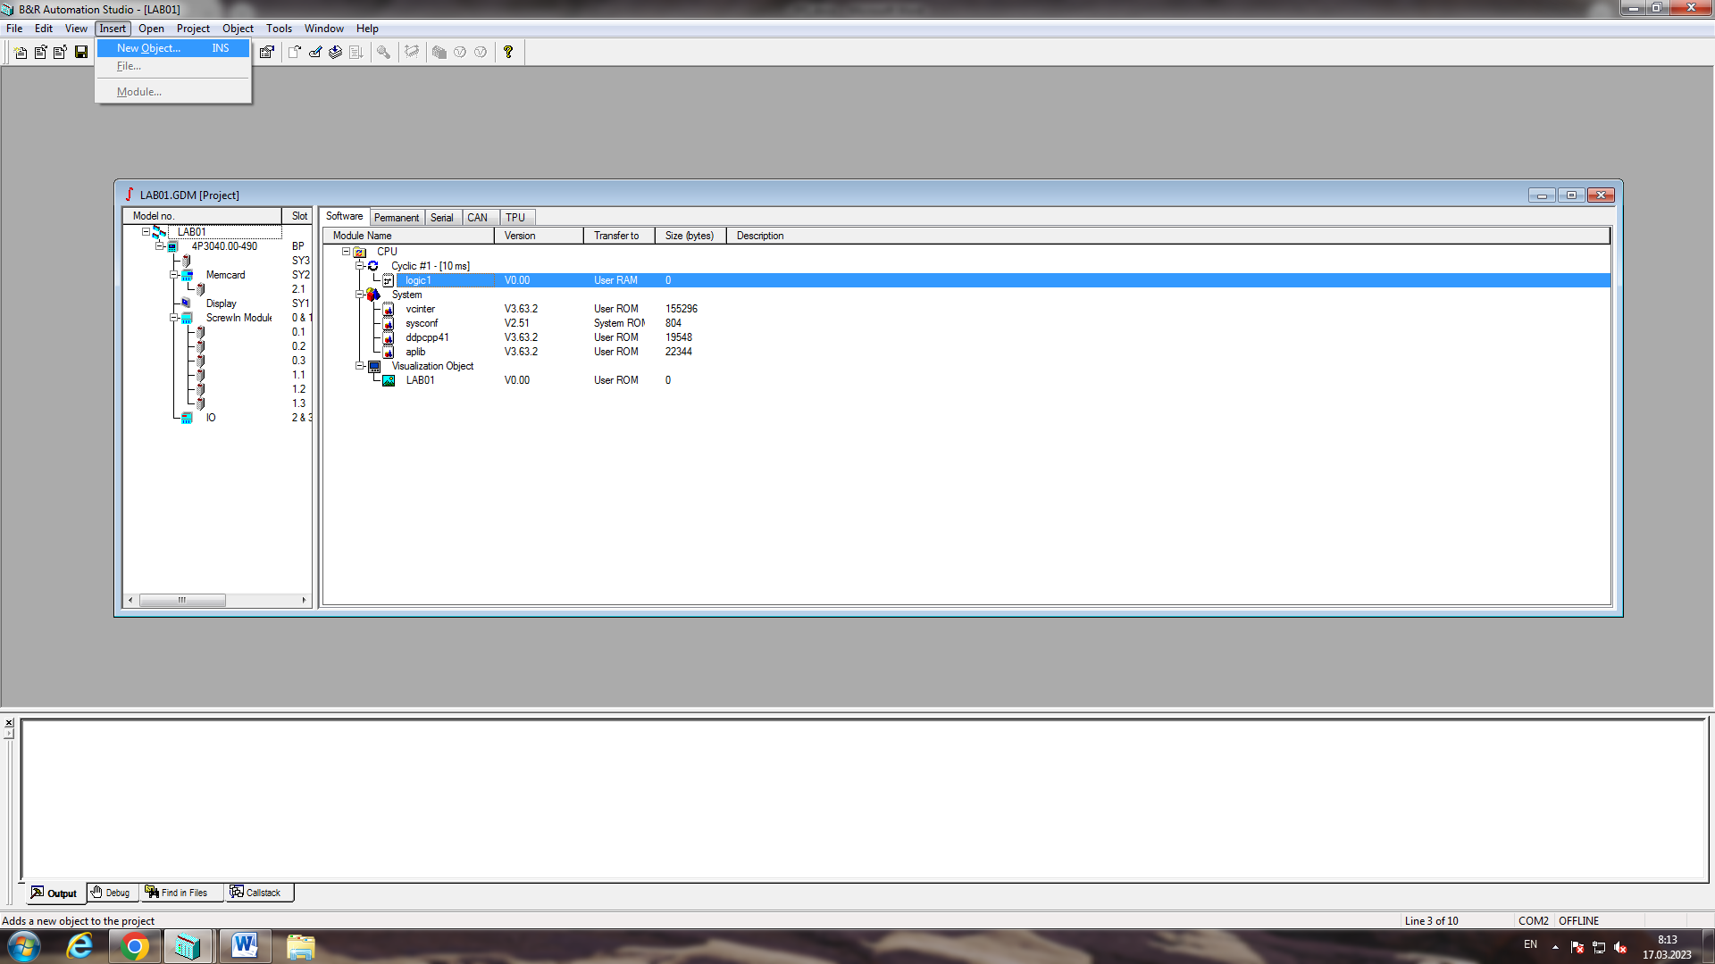

Тип объекта – циклический объект:

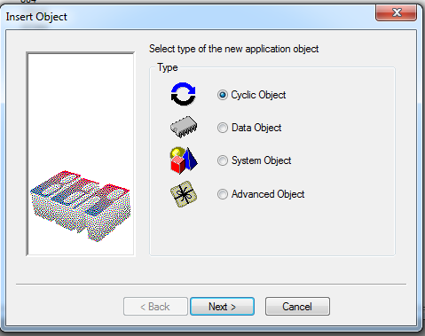

Циклический объект выполняется через определенные интервалы времени (время цикла). Операционная система контролирует времена цикла, чтобы удостовериться, что они не превышены. Можно установить приоритеты, присвоив циклическим объектам различные ресурсы (различные времена цикла). Циклическим объектам, которые выполняют важные, критические с точки зрения времени выполнения задачи, назначают ресурс с более коротким временем цикла, поэтому они выполняются чаще, чем объекты, которым назначены ресурсы с более длинным временем цикла. Циклические объекты включают:

1. Циклические объекты
2. Таймерные объекты
3. Объекты прерывания
4. Объекты особого состояния

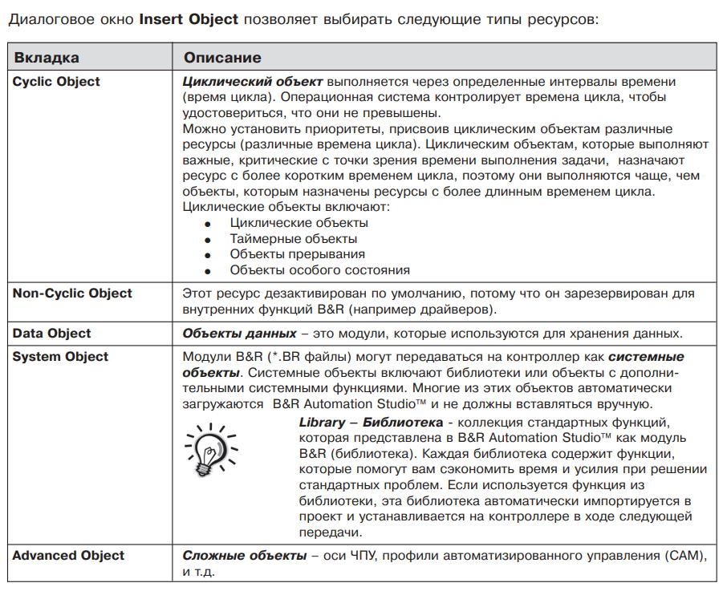

Параметры создаваемого циклического объекта – имя, тип (лестничная диаграмма) и ресурс:

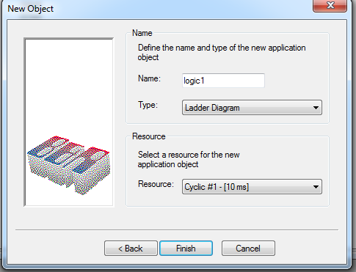

Используется хронированный ресурс Cyclic #1 – [10 ms] - объекты, которым присвоен этот ресурс, выполняются циклически. Объекты вызываются операционной системой B&R Automation Runtime.

Циклические ресурсы имеют фиксированное имя (Cyclic) к которому добавлено время цикла (время одного цикла)

В нашем случае время цикла равняется 10ms.

Циклический ресурс создан – открылся редактор лестничных диаграмм:

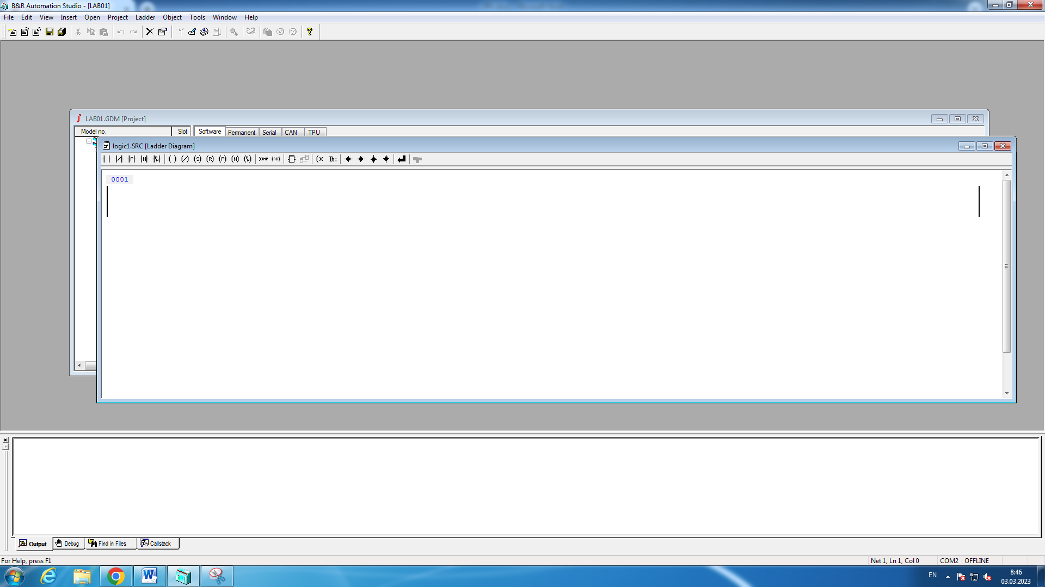

Панель управления лестничной диаграммой:



Добавляем цифровой вход:

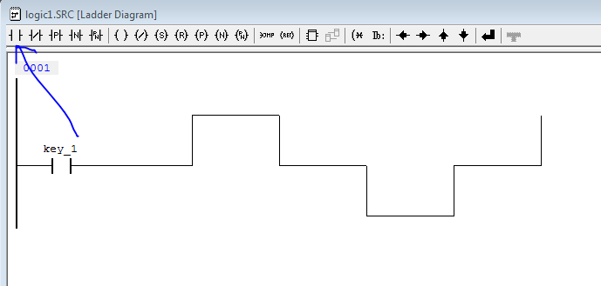

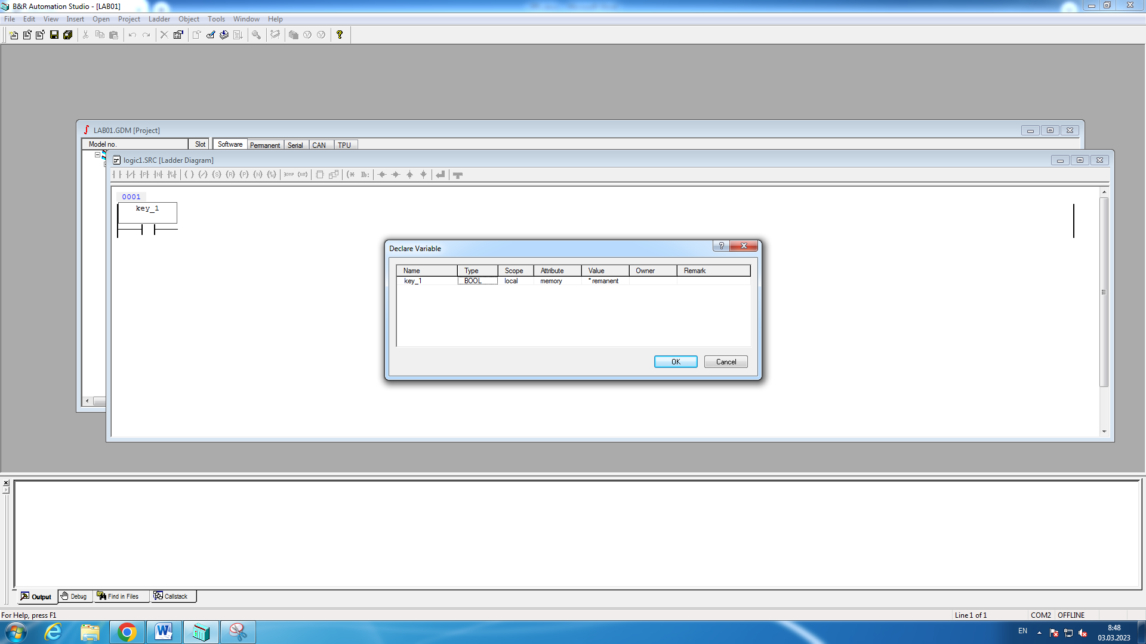

Рисование соединительный линий происходит через соответствующие кнопки или ALT + курсор:

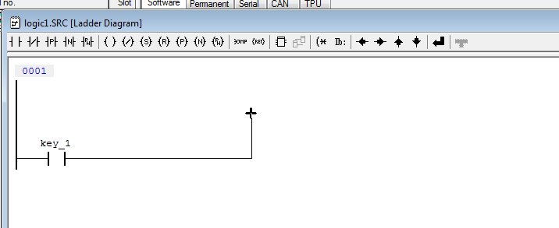

Добавления цифрового выхода:

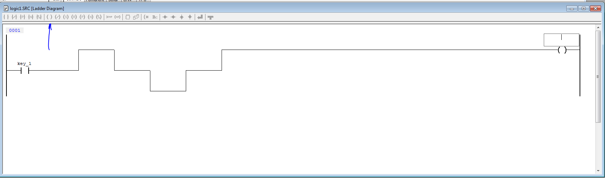

Задаем имя цифрового выхода:

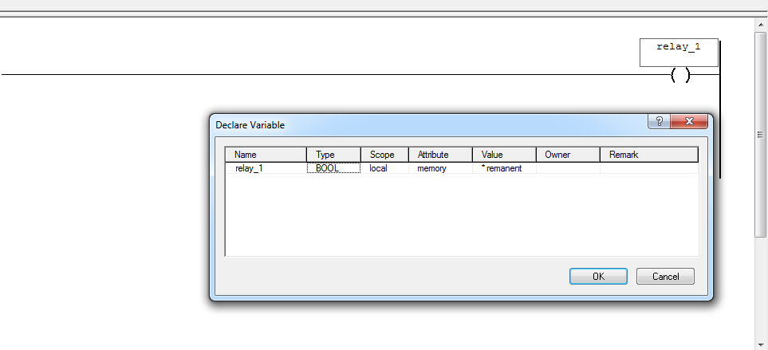

Созданный циклический объект:

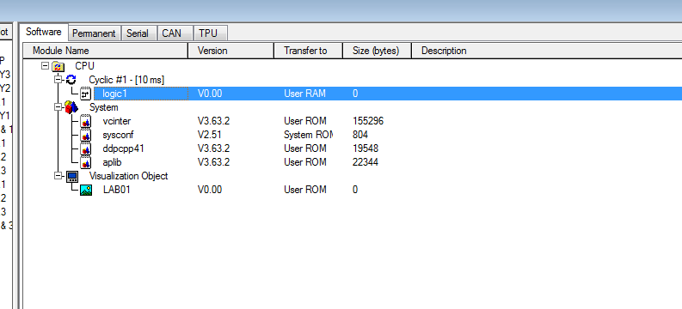

Посмотреть свойства переменных цифровых входов и выхода:

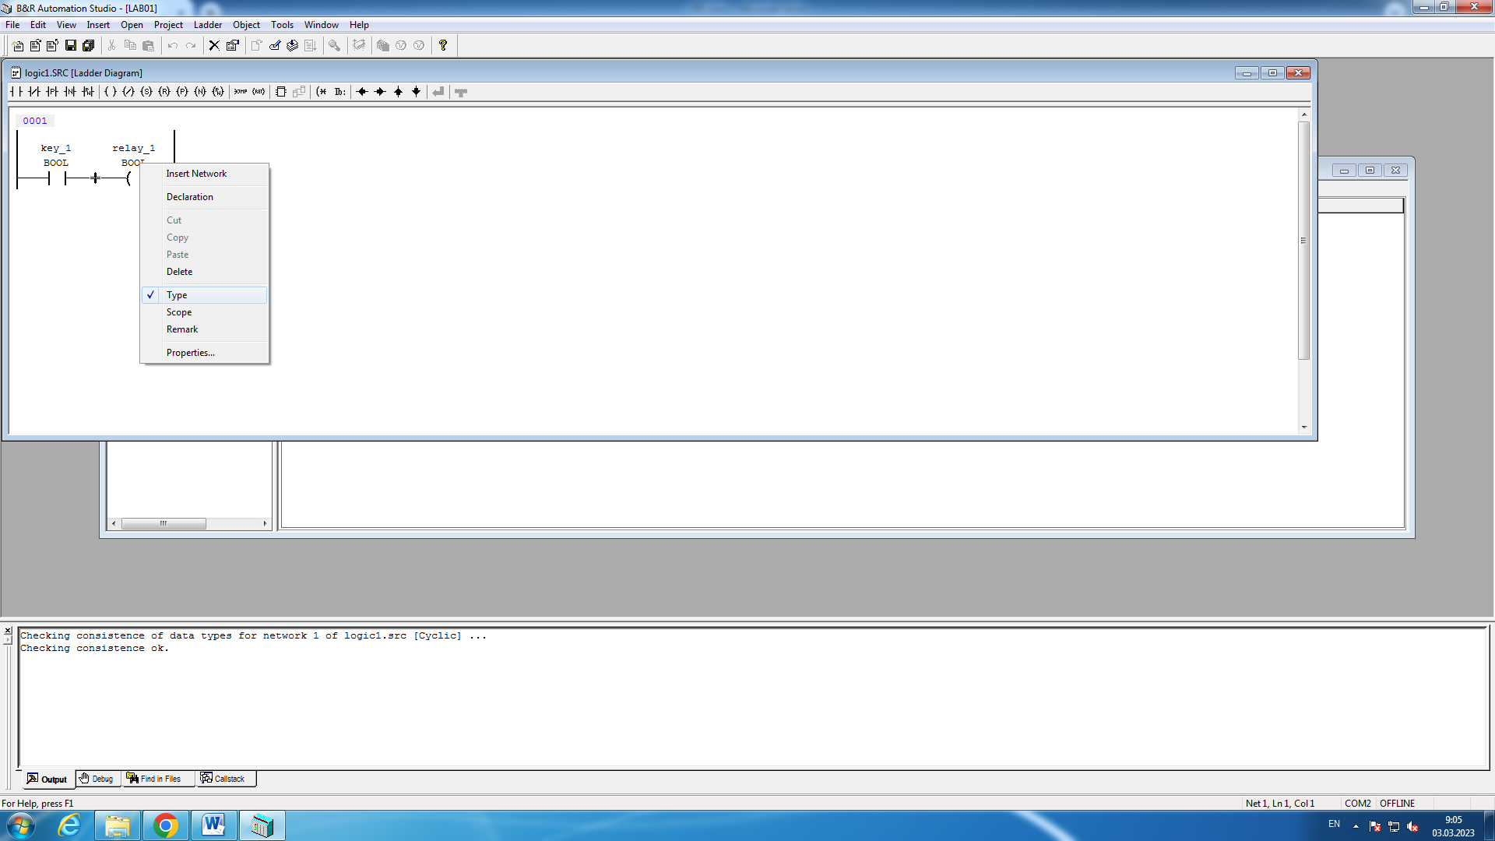

Добавление переменных – вкладка IO в левой панели:

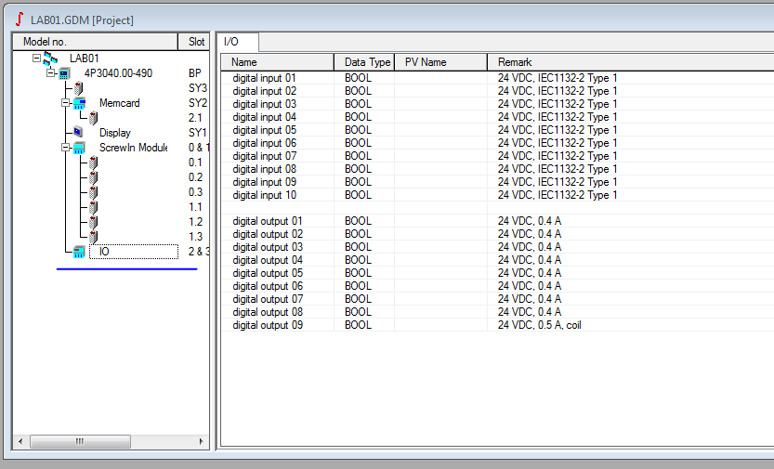

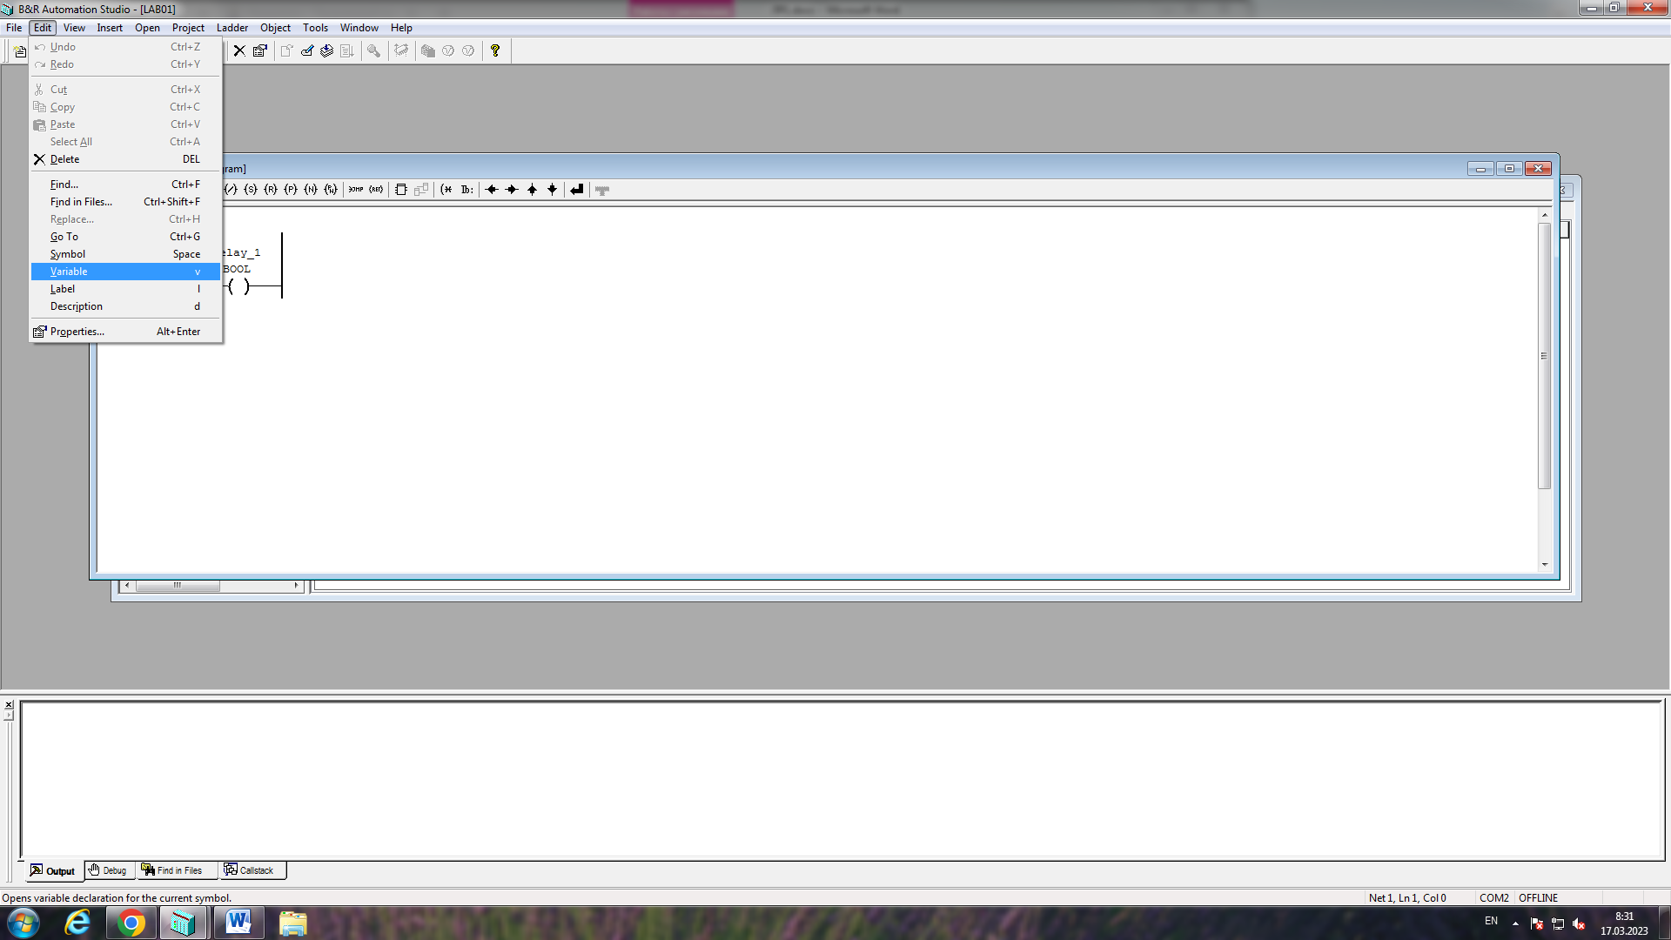

Объявление нового типа данных в главном меню Open -> Data Types:

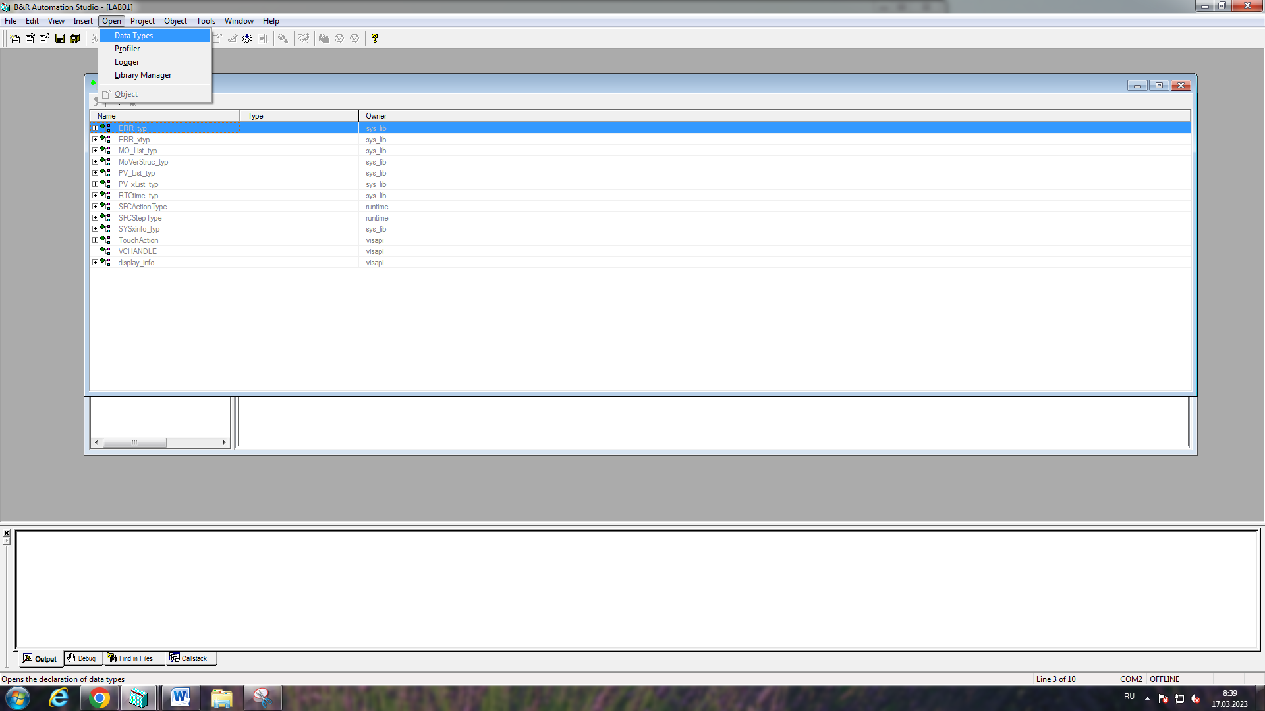

Объявление новой переменной:

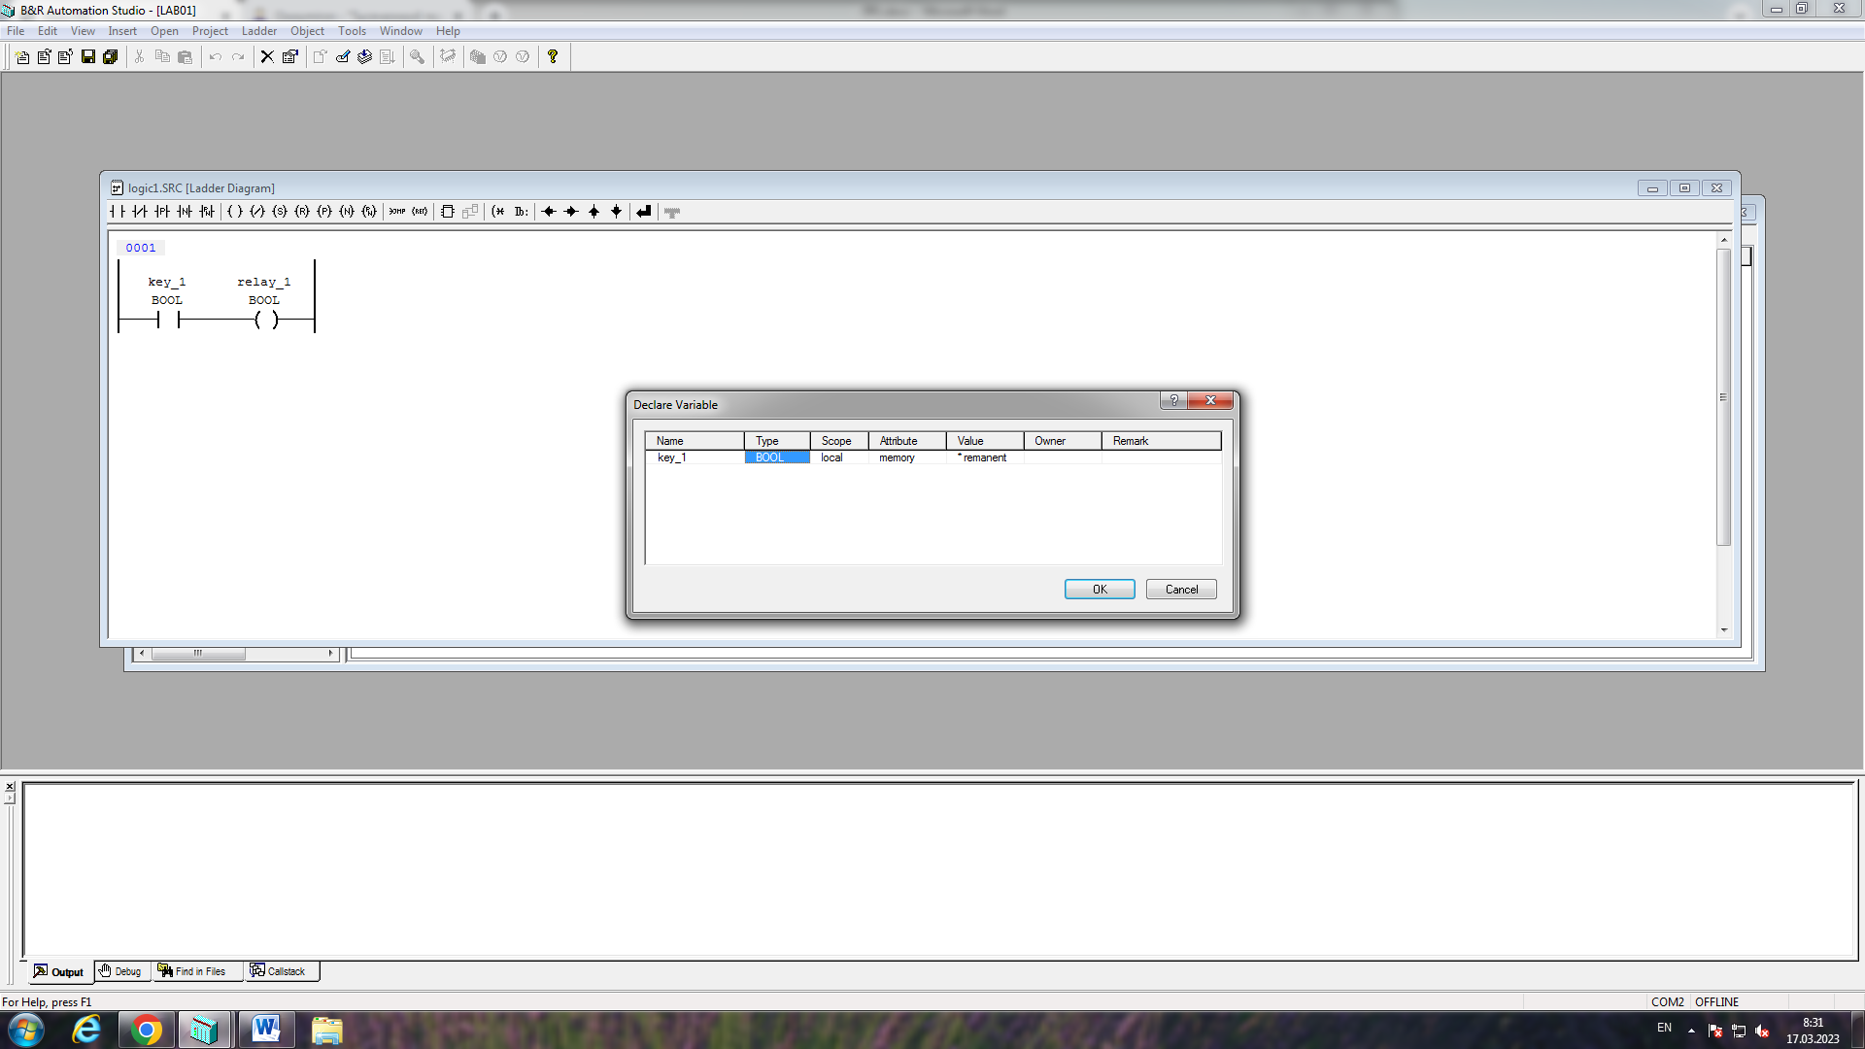

Работа с постоянными переменными – нажать на название модуля в левой панели и перейти во вкладку Permanent:

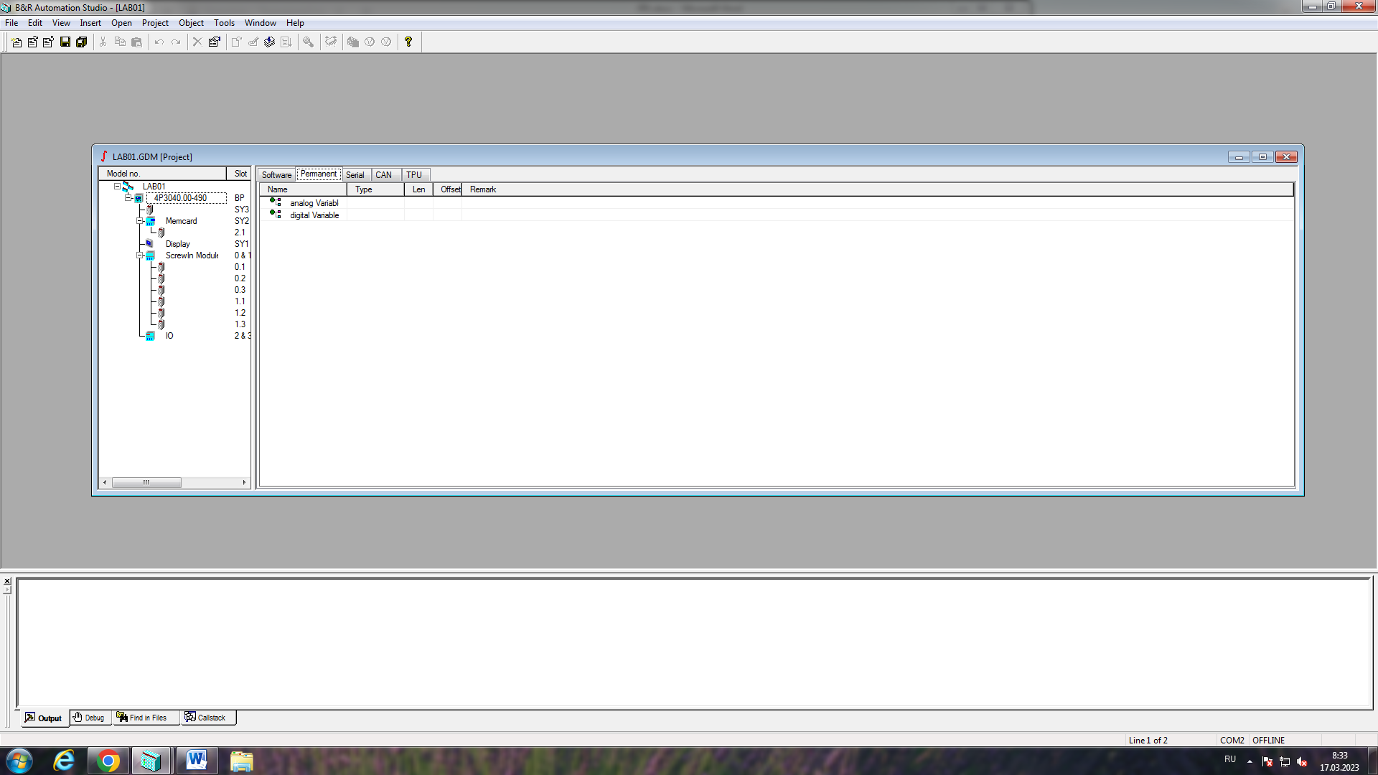

Просмотреть свойства или удалить объект – для этого предназначены соответствующие клавиши:

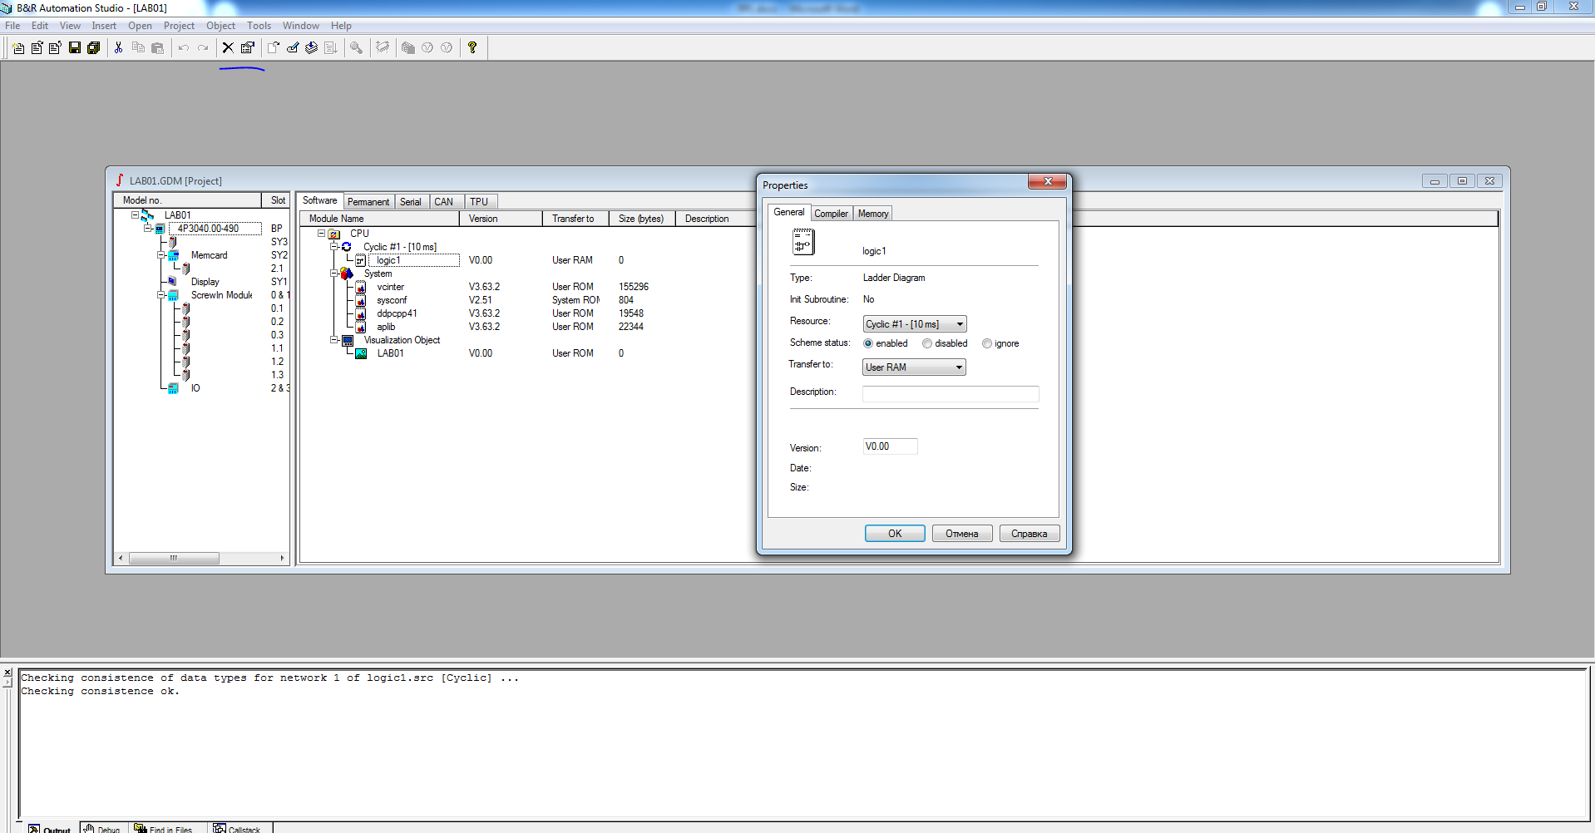

Компиляция проекта Object -> Transfer to …

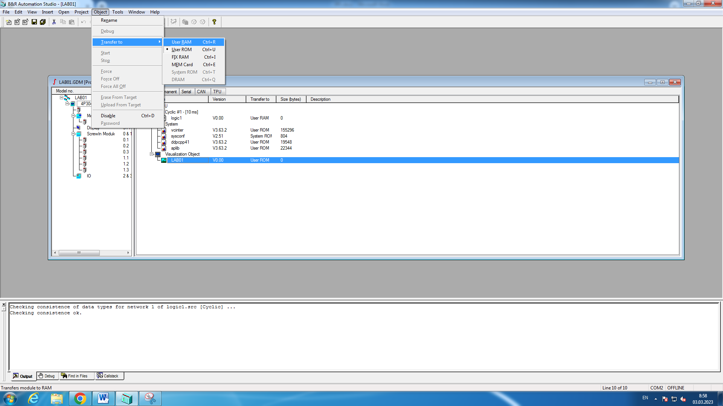

Вывод

В ходе лабораторной работы были изучены состав и назначение программы B&R AUTOMANION STUDIO, получены навыки работы с интерфейсом программы и создания нового проекта с ручным определением аппаратных средств и циклическими объектами в виде лестничных диаграмм.